**FORMATO PARA EL DESARROLLO DE COMPONENTE FORMATIVO**

|  |  |
| --- | --- |
| PROGRAMA DE FORMACIÓN | Desarrollo de aplicaciones móviles |

|  |  |  |  |
| --- | --- | --- | --- |
| COMPETENCIA | 220501093. Evaluar requisitos de la solución de software de acuerdo con metodologías de análisis y estándares. | RESULTADOS DE APRENDIZAJE | 220501093-03. Validar el informe de los requisitos del software con el cliente, aplicando técnicas y protocolos definidos por la organización. |

|  |  |
| --- | --- |
| NÚMERO DEL COMPONENTE FORMATIVO | 03 |
| NOMBRE DEL COMPONENTE FORMATIVO | Validación de requisitos |
| BREVE DESCRIPCIÓN | En este componente formativo se abordan los temas de técnicas de validación de requisitos (revisiones, prototipos y casos de prueba) y el tema de los requerimientos duraderos y volátiles. |
| PALABRAS CLAVE | Casos de prueba, prototipos, requerimientos, requisitos, validación. |

|  |  |
| --- | --- |
| ÁREA OCUPACIONAL | 6 - VENTAS Y SERVICIOS |
| IDIOMA | Español |

1. **TABLA DE CONTENIDOS:**

**Introducción**

* + - 1. **Validación de requerimientos**
  1. Revisiones de requerimientos
  2. Construcción de prototipos
  3. Generación de casos de prueba

1. **Requerimientos duraderos y volátiles**
2. **Herramientas para la gestión de requisitos**
3. **INTRODUCCIÓN:**

Aquí comienza el estudio del componente formativo “**Validación de requisitos”;** explore la información del video que se muestra enseguida, la cual le contextualiza sobre los aspectos más importantes de los temas por desarrollar. ¡**Adelante**!

|  |
| --- |
| **DI_CF03_0_Video_Introduccion** |

1. **DESARROLLO DE CONTENIDOS:** 
   * + 1. **Validación de requerimientos**

















La siguiente es la estructura que lleva el instrumento de registro de caso de prueba:

**Figura 1**

*Formato de caso de prueba*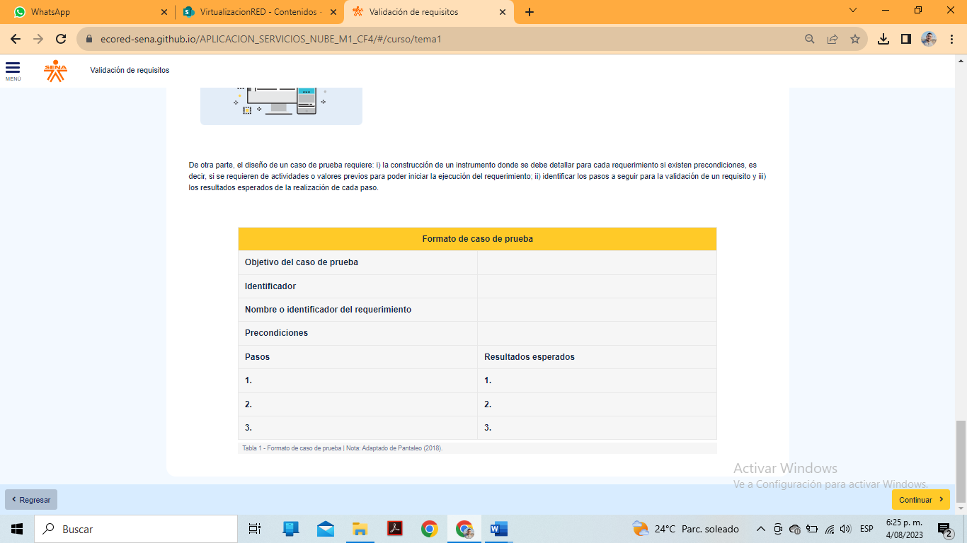

* + - 1. **Requerimientos duraderos y volátiles**
      2. **Herramientas para la gestión de requisitos**

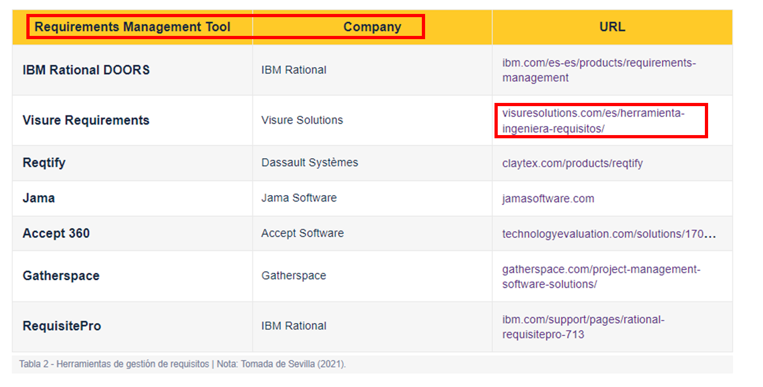

**SÍNTESIS:**

1. **ACTIVIDADES DIDÁCTICAS:**

Se debe crear la siguiente actividad didáctica:

|  |  |
| --- | --- |
| DESCRIPCIÓN DE ACTIVIDAD DIDÁCTICA | |
| Nombre de la Actividad | Técnicas de validación de requisitos |
| Objetivo de la actividad | Fortalecer los aspectos conceptuales y prácticos sobre validación de requisitos, con base en los temas estudiados en el componente formativo. |
| Tipo de actividad sugerida | Relacionar términos |
| Archivo de la actividad  (Anexo donde se describe la actividad propuesta) | Anexos:  Actividad_Didactica_1 |

1. **MATERIAL COMPLEMENTARIO:**

|  |  |  |  |
| --- | --- | --- | --- |
| Tema | Referencia APA del material | Tipo de material  (Video, capítulo de libro, articulo, otro) | Enlace del recurso o archivo del documento o material |
| 1. Validación de requerimientos | Axelo 19. (7 de julio de 2019). Adobe Xd-Prototipado interactivo de aplicaciones y páginas web (sin programación). [Video]. YouTube. | Video | <https://www.youtube.com/watch?v=AQjU9-zc4Hk> |
| 1. Validación de requerimientos | Fundación Educreatic. (2018, 19 abril). Crear prototipo pagina web en mockup balsamiq (caso de estudio Kiri). [Video]. YouTube. | Video | <https://www.youtube.com/watch?v=VMzckBNgoNc> |
| 1.2. Construcción de prototipos | León, C. (12 de noviembre de 2018). Diseño de interfaz de usuario de app con MarvelApp. [Video]. YouTube. | Video | <https://www.youtube.com/watch?v=GG3ab1058Yw> |
| 1.3. Generación de casos de prueba | Nastaquias, R. (27 de mayo de 2019). Tutorial de Moqups. [Video]. YouTube. | Video | <https://www.youtube.com/watch?v=H4OZE1e1MW8> |
| 3. Herramientas para la gestión de requisitos | Overti. (08 de abril de 2021). Herramientas de gestión de requisitos. | Página | <https://www.overti.es/index.php> |
| 3. Herramientas para la gestión de requisitos | Barón, A. (08 de abril de 2021). Herramientas para apoyar ingeniería de requisitos. | Presentación | <https://prezi.com/kuflo3saesne/herramientas-para-apoyar-ingenieria-de-requisitos/> |
| 3. Herramientas para la gestión de requisitos | IBM Rational RequisitePro Integration. (10 de septiembre de 2020). Integrate RequisitePro. | Página | <https://www.opshub.com/integrations/ibm-rational-requisitepro-integration/> |

1. **GLOSARIO:**

El glosario está correcto.

1. **REFERENCIAS BIBLIOGRÁFICAS:**

Las referencias están correctas.

1. **CONTROL DEL DOCUMENTO:**

|  |  |  |  |  |
| --- | --- | --- | --- | --- |
|  | Nombre | Cargo | Dependencia  *(Para el SENA indicar Regional y Centro de Formación)* | Fecha |
| Autor (es) |  |  |  |  |

1. **CONTROL DE CAMBIOS:**

|  |  |  |  |  |  |
| --- | --- | --- | --- | --- | --- |
|  | Nombre | Cargo | Dependencia | Fecha | Razón del Cambio |
| Autor (es) | Fabián Leonardo Correa Díaz | Diseñador Instruccional | Regional Santander - Centro industrial del diseño y la manufactura. | Agosto 2023 | Completar elementos del nuevo formato y realizar ajustes sobre el contenido. |
|  | Rafael Neftalí Lizcano Reyes | Responsable desarrollo curricular Ecosistema RED Santander |